АДМИНИСТРАЦИЯ ГАВРИЛЬСКОГО СЕЛЬСКОГО ПОСЕЛЕНИЯ
ПАВЛОВСКОГО МУНИЦИПАЛЬНОГО РАЙОНА
ВОРОНЕЖСКОЙ ОБЛАСТИ

Р А С П О Р Я Ж Е Н И Е
от 25.01.2023 г. №22-р
с. Гаврильск

Об утверждении графика приёма граждан главой Гаврильского сельского поселения Павловского муниципального района на 2023 год

В соответствии с Федеральным Законом от 2 мая 2006 года № 59-ФЗ «О порядке рассмотрения обращений граждан Российской Федерации», на основании Устава Гаврильского сельского поселения Павловского муниципального района:
1. Утвердить график приёма граждан в администрации сельского поселения главой Гаврильского сельского поселения Павловского муниципального района на 2023 год согласно приложения.
2. Контроль за выполнением настоящего распоряжения оставляю за собой.

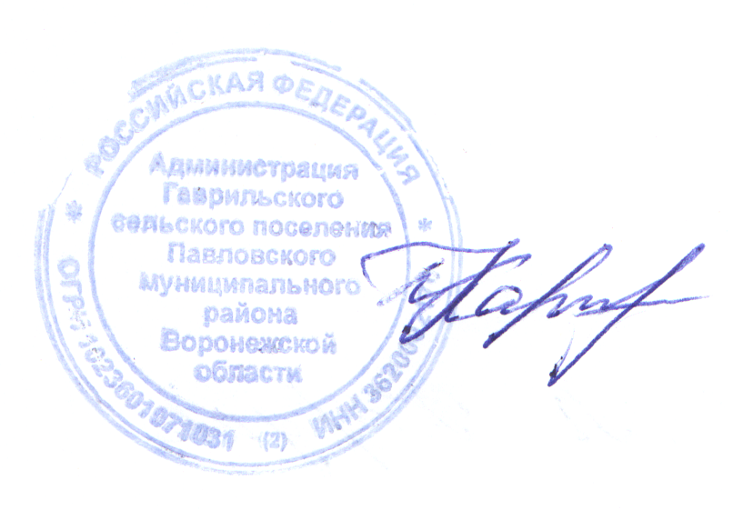

Глава Гаврильского сельского поселения
Павловского муниципального района Л.Л. Л. Л.Каруна
Воронежской области

Приложение № 1

УТВЕРЖДЁН

распоряжением администрации Гаврильского сельского поселения Павловского муниципального района от 25.01.2023 № 22-р

ГРАФИК
приема граждан по личным вопросам главой
Гаврильского сельского поселения Павловского муниципального района на 2023 год

Ф.И.О.  ведущего прием | Занимаемая должность | Дни приема | Время  приема  (часы)
Каруна Людмила Леонидовна | Глава Гаврильского сельского поселения Павловского муниципального района | Каждый понедельник | с 8-00 до 12-00

